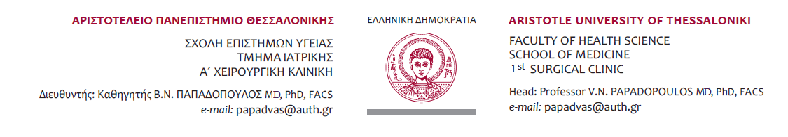
Θεσσαλονίκη, 08.01.2020

ΑΝΑΚΟΙΝΩΣΗ ΕΞΕΤΑΣΤΙΚΗΣ ΙΑΝΟΥΑΡΙΟΥ

Καλούνται οι φοιτητές της Α΄Χειρουργικής Κλινικής Α.Π.Θ να προσέλθουν για τις εξετάσεις Χειρουργικής ,αφού προηγουμένως δηλωθούν ηλεκτρονικά στο elearning.auth.gr ,μέχρι 2 μέρες πριν την αντίστοιχη ημερομηνία εξέτασης.
-21 Ιανουαρίου 2020 ημέρα Τρίτη και ώρα 9.00 π.μ.,
εξετάσεις του Ζ΄ ΕΞΑΜΗΝΟΥ (ΧΕΙΡΟΥΡΓΙΚΗ ΙΙ),κωδ. μαθήματος ΙΑ0346
Τόπος διεξαγωγής : αμφιθέατρο νοσοκομείου Γ. Παπαγεωργίου
-23 Ιανουαρίου 2020 ημέρα Πέμπτη και ώρα 09:00-10:00 π.μ θα γίνουν οι εξετάσεις του ΣΤ΄ ΕΞΑΜΗΝΟΥ (ΧΕΙΡΟΥΡΓΙΚΗ Ι) κωδ. μαθήματος ΙΑ0345
Τόπος διεξαγωγής : αμφιθέατρο νοσοκομείου Γ. Παπαγεωργίου.
-20 Φεβρουαρίου 2020 ημέρα Πέμπτη και ώρα 09:00-11:00 π.μ. θα γίνουν οι εξετάσεις του επιλεγόμενου μαθήματος Αγγειοχειρουργικής Θ΄εξαμήνου (κωδ. μαθ.IA0240)
-21 Φεβρουαρίου 2020 ημέρα Παρασκευή και ώρα 13:00-14:00 μ.μ. (ΤΕΣΤ ΤΡΙΜΗΝΟΥ) εξετάσεις χειρουργικής πτυχίου (ΙΑ ΕΞΑΜΗΝΟΥ), κωδ. μαθήματος ΙΑ0344
Τόπος διεξαγωγής : αμφιθέατρο νοσοκομείου Παπαγεωργίου.
Για τις προφορικές εξετάσεις χειρουργικής πτυχίου, θα γίνει ενημέρωση την ημέρα των γραπτών εξετάσεων.

Οδηγίες εγγραφής:

- https://elearning.auth.gr, login, username & password
- Εντοπισμός τίτλου μαθήματος, όνομα διδάσκοντος

Χειρουργική Ι - Α΄Χειρουργική Κλινική Α.Π.Θ. "Γ.Ν Παπαγεωργίου"

Χειρουργική ΙI - Α΄Χειρουργική Κλινική Α.Π.Θ. "Γ.Ν Παπαγεωργίου"

Χειρουργική - Α΄Χειρουργική Κλινική Α.Π.Θ. "Γ.Ν Παπαγεωργίου"

Αγγειοχειρουργική

- Εικονίδιο αυτοεγγραφής (ένα κλειδάκι)
- Εισαγωγή κωδικού μαθήματος (το ΙΑ με λατινικούς χαρακτήρες και το πρώτο νούμερο είναι το μηδέν)
- Επιλογή Εnrol me (για εγγραφή στο μάθημα)
- Τέλος, επιστροφή στην αρχική σελίδα, επιλογή/click στο «Δήλωση συμμετοχής στις εξετάσεις» (το οποίο βρίσκεται κάτω από το Forum ανακοινώσεων)
- Επιλογή/click στο ‘’ΝΑΙ’’ και κατόπιν στο “Αποθήκευση επιλογής”.

Από τη γραμματεία

